Проект

“Космические пираты”

Выполнил Дудин Александр

Нижний Новгород, 2025г

код начинается с импорта нужных для работы библиотек

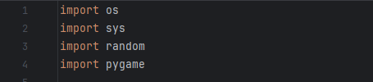

далее следует присвоение значений для разный игровых моментов (таких как скорость и размеры существ и тд), а так же текстовые надписи, которые будут использоваться потом

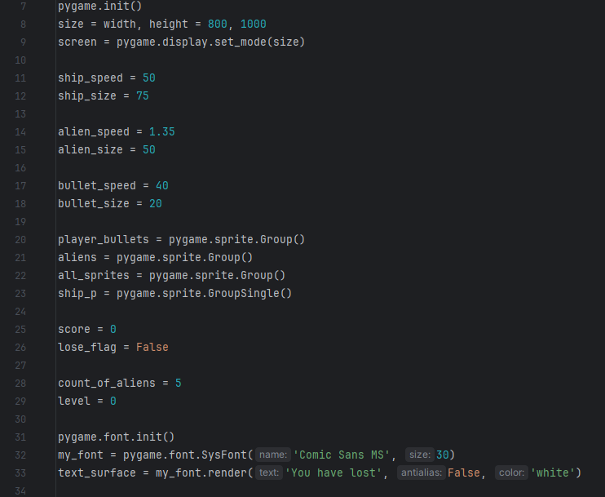

после них идёт функция загрузки изображений, бэкграунд и начальный экран, и начинаются классы

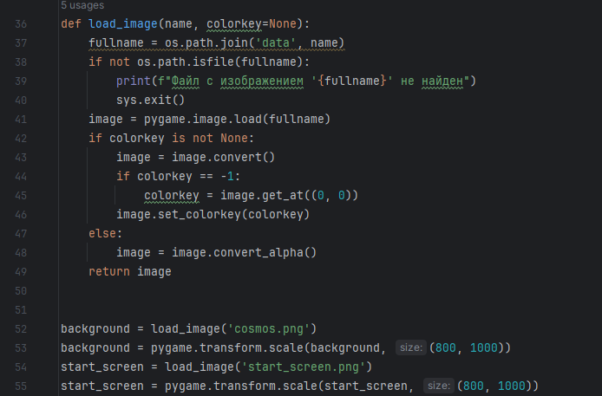

класс корабля - игрока, отвечающий за передвижение и выстрелы

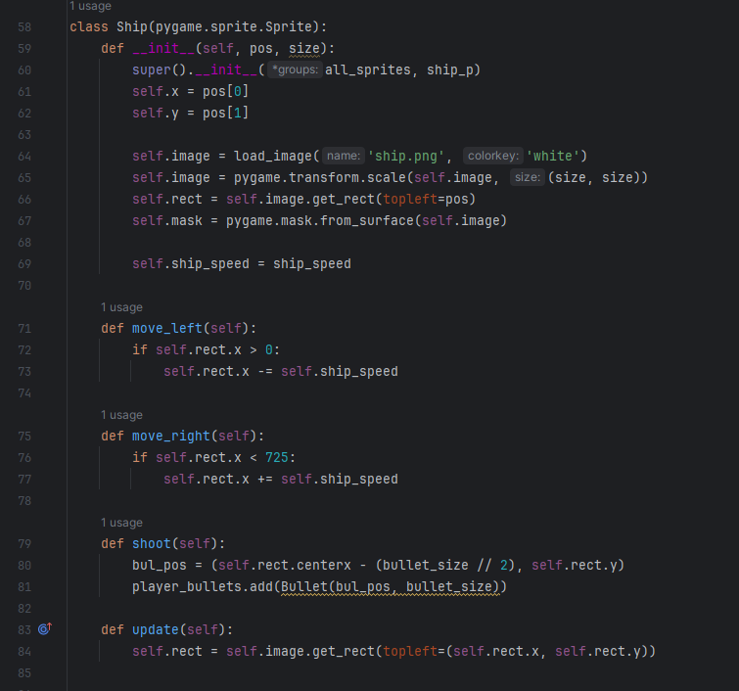

класс пуль, которые создаются кораблём и которые при соприкосновении убивают пришельцев

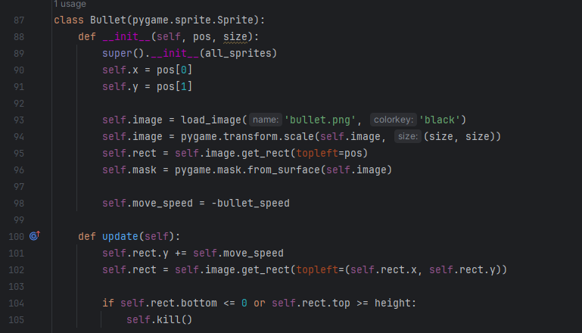

класс пришельцев, которые хотят победить

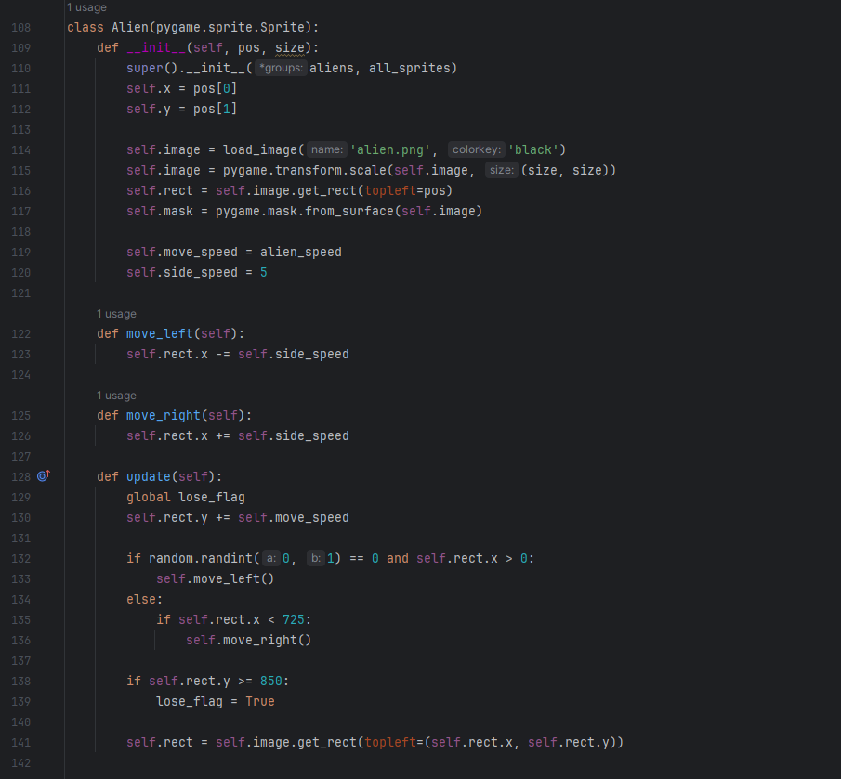

Наконец начинается **основной игровой цикл**

В нём сначала нас приветствует стартовый экран, на который надо нажать мышкой, чтобы начать процесс игры

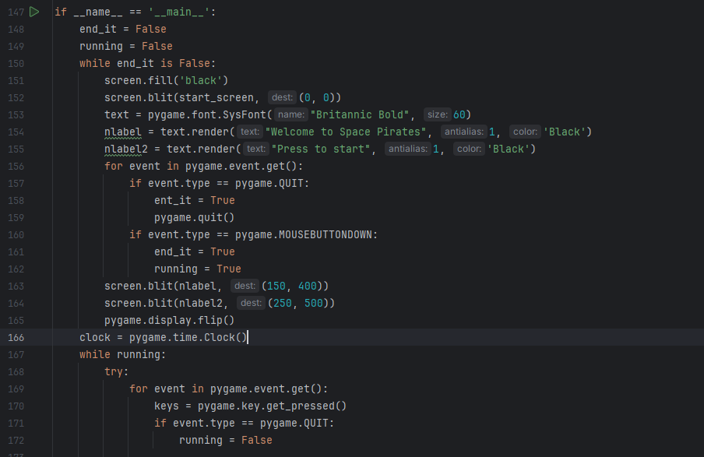

в процессе игры мы отвечаем за движение юнитов, коллизию объектов, счёт очков и переход уровней, а так же запись результатов в файл, конечный экран и обработчик ошибок (в моём случае он используется, чтобы во время конечного экрана игрок не мог ничего делать)

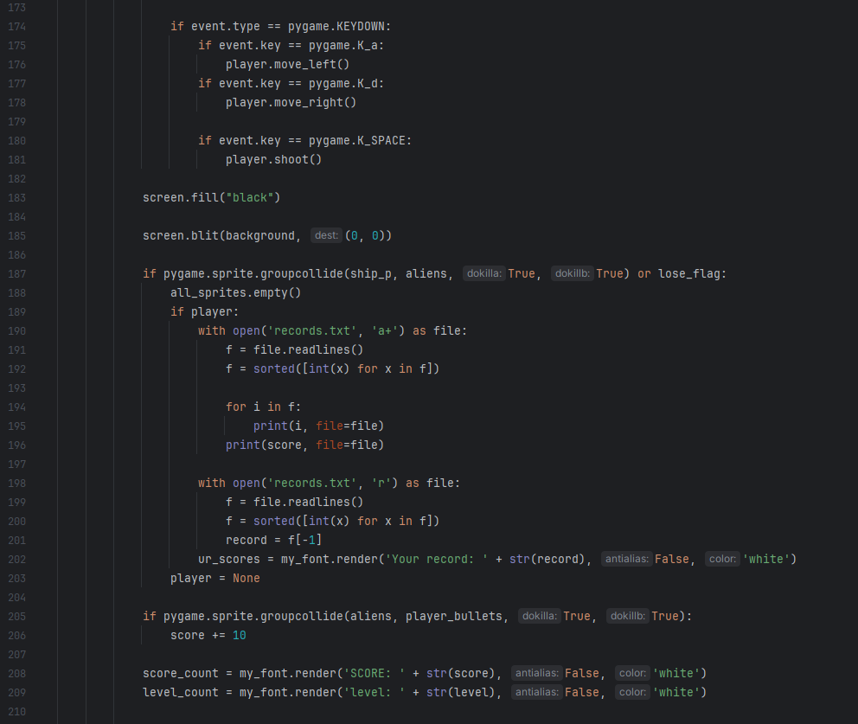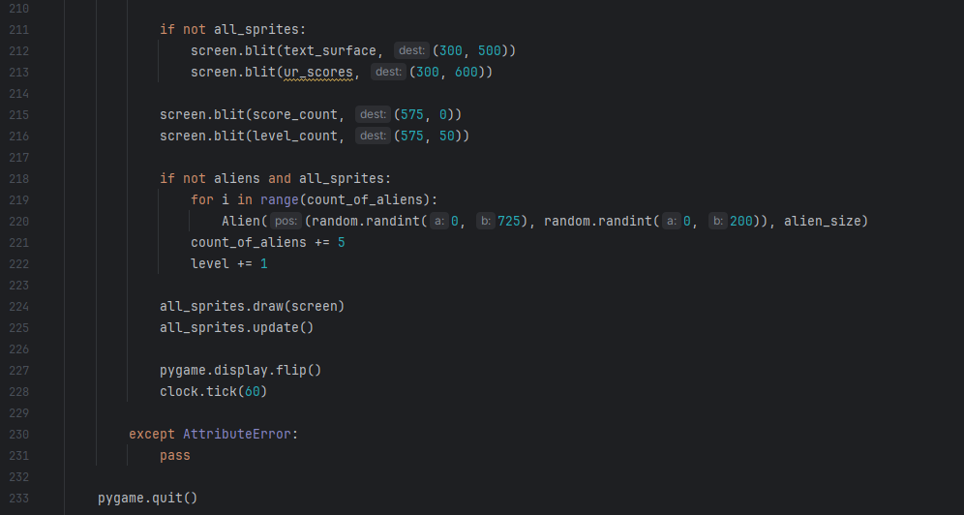Примерно так выглядит код моего проекта, о котором так же рассказано в презентации.